6 +阶段

迷你机械 — 第21节 —超级锤子

课程目标：
1、复习费力杠杆
2、学习凸轮机构
教具准备：
- 乐高教具：9686套装
2、辅助器材：搭建图册

。

课程摘要

引导  20分钟 | 搭建  50分钟 | 反思、延续  10分钟 | 重点知识强化  10分钟 | 家长分享  2分钟
矮人王国里有很多善于打造各种金属工具的能工巧匠，很多时候他们要反复锤击铁块，我们能帮助他们设计一个工作起来轻松一点的工具吗？  ‘’、  - 在乐高王国的旁边，还有一个矮人王国，他们有着丰富的金属资源，而且他们有很多会打造各种金属工具的能工巧匠，打造了很多的金属工具供自己使用然后富余的交易给其他王国换取一些生活物资。  - 这些匠人在打造金属工具时需要把烧的通红的铁块通过反复锤击来叠层和去除杂质。比较辛苦的，每一件工具都要经过这些人成千上万次的锤击才能完成。我们能不能帮助他们设计一件能减轻他们劳动的锤击工具呢？  - 这个工具要能轻松完成反复敲打的工作。我们今天要设计一架超级锤子，我们只需要转动手柄，锤子就会反复抬起进行敲击。  - 接下来我们先来看一下这个工具的样子，他有个稳定的底座，还有一柄大锤子，锤把固定在架子上。锤子是怎么被抬起来的呢？我们要使用凸轮机构来完成这项任务，大家看一下这个凸轮，它侧面看起来像一枚鸡蛋，当我们转动它时，它一侧高一侧低的外形结构，就会一上一下推动锤柄，让锤子进行敲击。  - 最后我们来分析一下这柄锤子在工作时涉及到的原理，它用到了我们之前学习的杠杆原理，我们大家一起来找一找它的三要素在哪？一支点在锤柄连接处，二阻力点是锤子，三动力点是凸轮碰触的地方，由此我们判断它的阻力端长于动力端，它是费力杠杆。 | 搭建一个锤子工具，使用者只需要转动手柄，锤子就会反复敲击。 | 这节课超级锤子应用了哪种杠杆原理？  凸轮机构的作用是什么？ |  | 向家长介绍今天的重点知识

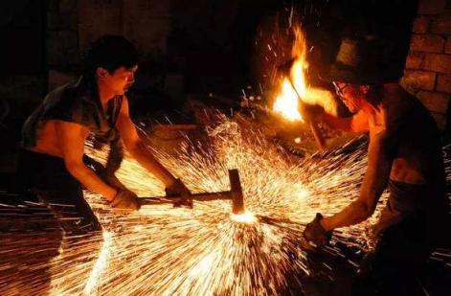
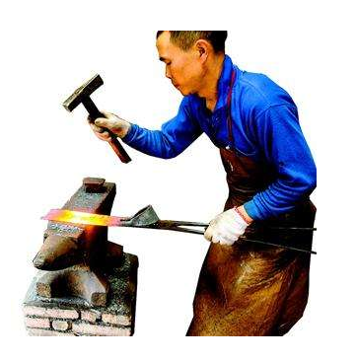

动手搭建

- 在图册找到锤子a册搭建步骤，搭建出底座。
- 在b册搭建出锤子，进行组合。
- 检查搭建是否正确。

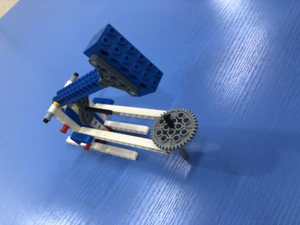

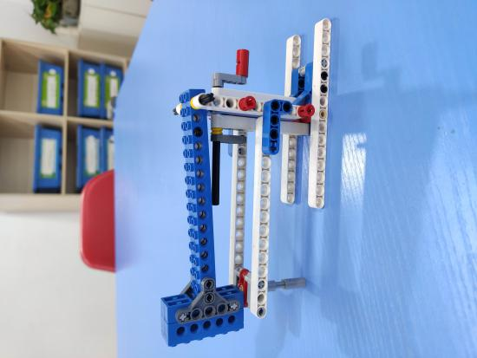

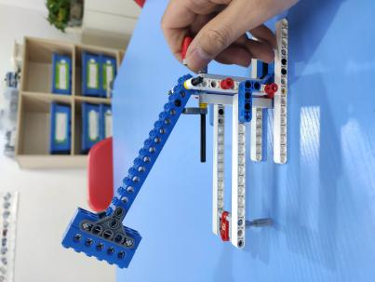

反思延续

反思：如何判断费力杠杆？
凸轮机构是怎么工作的？它的作用是什么？
延续：在不同的齿轮中间十字孔穿轴用超级锤子敲击，看哪种齿轮十字孔把轴卡得更紧。
课后小任务：观察家里的物品，哪些使用了杠杆原理，是什么杠杆？

